AU RESTAURANT 1

 | Hejsan, herrn, frun, fröken | bonjour, monsieur, madame, mademoiselle
 | Hejsan, har ni ett bord ? | bonjour, vous avez une table ?
 | ja, självklart, hur många är ni ? | oui, bien sûr, vous êtes combien ?
 | vi är 3 | on est 3
 | är ni vuxna eller barn ? | vous des adultes ou des enfants?
 | vi är 1 vuxen och två barn. | Nous sommes un adulte et deux enfants
 | se här ett bord till er | voilà une table pour vous
 | tack, matsedeln tack | merci ; la carte s’il vous plaît
 | Varsågod, här är matsedeln. | Voici la carte.
 | Tack så mycket. | Merci beaucoup.
 | Här är en liten aperitif | Voilà un petit apéritif
 | Tack | Merci
 | Jaha, har ni bestämt er ? | Alors, vous avez choisi ?
 | till förrätt skulle jag vilja ha en sallad | comme entrée je voudrais une salade.
 | Mycket bra. Och ni? | Très bien. Et vous?
 | Jag tar löksoppa tack. Och jag tar svamp. | Je prends une soupe à l’oignon. Et moi, des champignons.
 | Mycket bra. Och till huvudrätt ? | Très bien. Et comme plat principal ?
 | Jag tar en kyckling med pommes frites tack. | Je prends un poulet avec des frites, s’il vous plaît.
 | Jag, jag tar en entrecôte tack. | Moi, je prends une entrecôte.
 | Ja, vilken stekning ? | Oui, quelle cuisson ?
 | Medium, tack. | À point, s’il vous plaît.
 | Och ni herrn, frun, fröken ? | Et vous monsieur, madame, mademoiselle ?
 | Jag skulle vilja ha en nötstek med scharlottenlök tack. | Je voudrais une bavette à l’échalote, svp.
 | Perfekt. Vilken stekning ? | Parfait. Quelle cuisson ?
 | Välstekt tack. | Bien cuite, s’il vous plaît.
 | Mycket bra. Och till att dricka ? | Très bien. Et comme boisson ?
 | En läskedryck, tack. | Une limonade, s’il vous plaît.
 | Genast, mina damer och herrar. | Tout de suite messieurs-dames.
 | Och varsågod mina damer och herrar. Smaklig måltid. | Et voilà messieurs-dames. Bon appétit.
 | Tack. | Merci.
 | Jaha, smakade det bra ? | Alors, ça a été ?
 | Det var mycket gott. | C’était très bon.
 | Varsågod vår ostbricka. | Voilà notre plateau de fromage.
 | Ah, underbart, tack så mycket | Ah, merveilleux, merci beaucoup.
 | Önskar ni en efterrätt ? | Vous désirez un dessert ?
 | Vad har ni ? | Qu’est-ce que vous avez ?
 | Vi har äppelpaj, chokladmousse och brylépudding. Vi har också en tarte Tatin. | Nous avons des tartes aux pommes, de la mousse au chocolat et de la crème brûlée. On a aussi une tarte Tatin.
 | Vad är det ? | Qu’est-ce que c’est ?
 | Det är en slags äppelpaj. | C’est une sorte de tarte aux pommes.
 | Ok, jag tar en äppelpaj till efterrätt. Jag skulle vilja ha en chokladmousse. Och jag tar en brylépudding. | D’accord, je prends une tarte Tatin comme dessert. Moi, je voudrais une mousse au chocolat. Et moi je prends une crème brûlée, s’il vous plaît.
 | Varsågod en äppelpaj, en chokladmousse och en brylépudding, mina damer och herrar. | Voilà une tarte Tatin, une mousse au chcolat et une crème brûlée messieurs-dames.
 | Smakade det bra ? | Ça vous a plu ?
 | Det var utsökt! | C’était délicieux !
 | Tack. Notan, tack. | Merci. L’addition, s’il vous plaît.
 | Här är notan. | Voilà, l’addition.
 | Hur mycket kostar det ? | C’est combien ?
 | Det blir 22€30 tack. | Ça fait 22€30 s’il vous plaît.
 | Varsågod 23 euro. | Voilà 23 euros.
 | Tack och här är er växel. | Merci et voici votre monnaie.
 | Tack och hej då. | Merci et au revoir.
 | Hej då och ha en bra dag. | Au revoir et bonne journée.
 | Tack det samma. | Merci, pareillement.

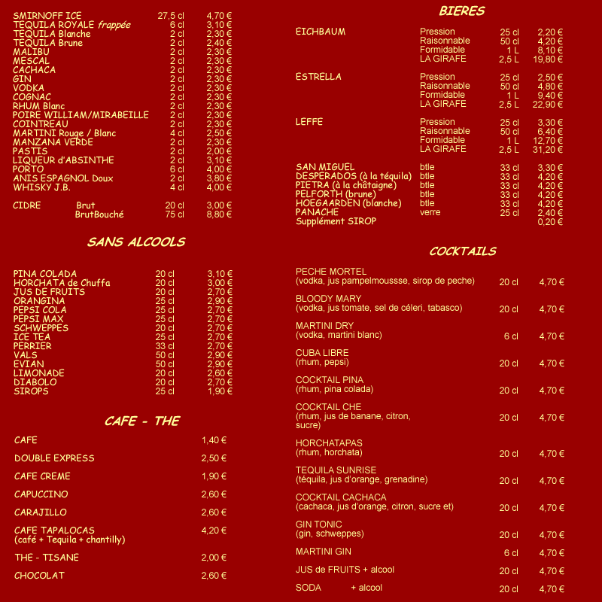

AU RESTAURANT 2

 | Kyparn ! | Garçon, s’il vous plaît !
 | Ja, hejsan. | Oui, bonjour.
 | Hejsan, matsedeln tack. | Bonjour. La carte, s’il vous plaît.
 | Varsågod, här är matsedeln. | Voici la carte.
 | Tack så mycket. | Merci beaucoup.
 | Vad önskas ? | Vous désirez ?
 | till förrätt skulle jag vilja ha en sallad | comme entrée je voudrais une salade.
 | Mycket bra. Och till huvudrätt ? | Très bien. Et comme plat principal ?
 | Jag tar en kyckling med pommes frites tack. | Je prends un poulet avec des frites, s’il vous plaît.
 | Mycket bra. Och till att dricka ? | Très bien. Et comme boisson ?
 | En läskedryck, tack. | Une limonade, s’il vous plaît.
 | Genast, herrn. | Tout de suite monsieur.
 | ---------- | ----
 | Och varsågod herrn. | Et voilà monsieur. Bon appétit.
 | Tack. | Merci.
 | ---------- | ----
 | Jaha, smakade det bra ? | Alors, ça a été ?
 | Det var mycket gott. | C’était très bon.
 | Önskar ni en efterrätt ? | Vous désirez un dessert ?
 | Ja, jag tar en äppelpaj till efterrätt. | Oui, je prends une tarte Tatin comme dessert, s’il vous plaît.
 | Varsågod en äppelpaj herrn. | Voilà une tarte Tatin monsieur.
 | Tack. Notan, tack. | Merci. L’addition, s’il vous plaît.
 | Här är notan. | Voilà, l’addition.
 | Hur mycket kostar det ? | C’est combien ?
 | Det blir 22€30 tack. | Ça fait 22€30 s’il vous plaît.
 | Varsågod 23 euro. | Voilà 23 euros.
 | Tack och här är er växel. | Merci et voici votre monnaie.
 | Tack och hej då. | Merci et au revoir.
 | Hej då och ha en bra dag. | Au revoir et bonne journée.
 | Tack det samma. | Merci, pareillement.
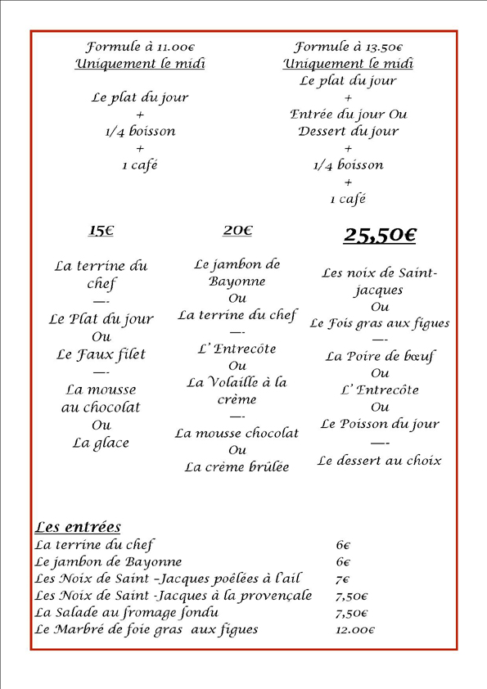
AU RESTAURANT 3

Kyparn !
Ja, hejsan.
Hejsan, matsedeln tack.
Varsågod, här är matsedeln.
Tack så mycket.
Vad önskas ?
till förrätt skulle jag vilja ha en sallad
Mycket bra. Och till huvudrätt ?
Jag tar en kyckling med pommes frites tack.
Mycket bra. Och till att dricka ?
En läskedryck, tack.
Genast, herrn.
----------
Och varsågod herrn.
Tack.
----------
Jaha, smakade det bra ?
Det var mycket gott.
Önskar ni en efterrätt ?
Ja, jag tar en äppelpaj till efterrätt.
Varsågod en äppelpaj herrn.
Tack. Notan, tack.
Här är notan.
Hur mycket kostar det ?
Det blir 22€30 tack.
Varsågod 23 euro.
Tack och här är er växel.
Tack och hej då.
Hej då och ha en bra dag.
Tack det samma.
